Задания на 14.01.21 для 5-11 классов

Класс | Предмет | Задание | Когда, кому, куда отправлять | Срок выполнения
5 класс | Математика | параграф 25, с.118-119 №410,411, 414 | не высылать | 14.01.21
 | русский язык | параграф 66, упражнение 348 письменно по заданию | не отправлять | 14.01
 | литература | нарисовать иллюстрацию к понравившемуся эпизоду рассказа Л.Н.Толстого “Кавказский пленник” | не отправлять | 15.01
 | Изо | Уч. стр. 106-107 прочитать |  | 21.01
 | Английский язык | Повторить правило на стр 65, у 46(старый уч.), стр 63, у 43(новый уч.), выполнить письменно упр 59, стр 70(старый уч.), упр 55, стр 68(новый уч.) -заполнить пропуски, раскрывая глагол в скобках в Present Continuous, согласно правилу | не высылать | 14.01.21
6 класс | Математика | параграф 23, с. 115 № 366, 367 | не высылать | 14.01.21
 | Русский язык | Упр.306 (письменно по заданию) | не высылать | 14.01.21
 | Русский язык | стр.159 (устно ответить на вопросы, подготовиться к зачету). Принести учебник 2 часть |  | 14.01.21
 | История | Подготовить сообщение по теме “История заселения родного края” | Не высылать | До 19.01.21
 | Английский язык | новый уч.- у 8,с 86(сопоставить слово и значение, перевести на р.я)  стар. уч. - с 77, у 9 (сопоставить слово и значение, перевести на р.я) | не высылать | 14.01.21
7 класс | русский язык | упражнение 240 (выписать слова с пропущенными орфограммами, объяснить их написание) | не отправлять | 14.01
 | литература | учебник с.289-290, составить план в тетради письменно | не отправлять | 14.01
 | История | Прочитать параграф 4, выписать определения терминов из рубрики “Запоминаем новые слова” со с. 34-35, выучить. Подготовиться к терминологическому диктанту | Не высылать! | 14.01.  до 15:00
 | Обществознание | Прочитать параграф 10, сделать конспект | Не высылать! | 14.01.  до 15:00
 | Английский язык | с 98, Key Vocabulary(записать и перевести слова в тетрадь из столбцов “Nouns”, “Verbs”) | не высылать | 14.01.21
 | История 7А | Прочитать с. 87-90 | Не высылать | 14.01.2021
8 класс | История | Прочитать параграф 7, выполнить задания 1, 3 со с. 53 из рубрики “Думаем, сравниваем, размышляем” | Эл.почта: khanafievad@mail.ru  Viber: 89199456369 | 14.01.  до 15:00
 | История | Прочитать параграф 8, выполнить задание 2 из рубрики “Думаем, сравниваем, размышляем” | Эл.почта: khanafievad@mail.ru  Viber: 89199456369 | 14.01.  до 15:00
 | Обществознание | Прочитать параграф 17, сделать конспект | Не высылать! | 14.01.  до 15:00
 | Физика | Изучить параграф 33, заполнить форму, представленную ниже: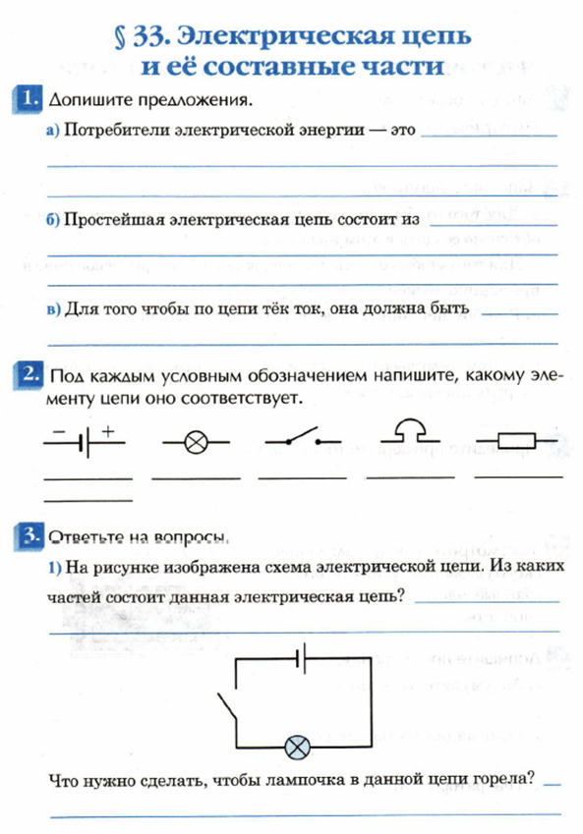 | не высылать | 14.01
 | литература | прочитать 5 Действие комедии “Ревизор” |  | 14.01
9 класс | Биология | Российская электронная школа - Биология 9 класс - Урок 12 “Биосинтез белков. Генетический код и матричный принцип биосинтеза белков”. Написать конспект. | Выслать вк | 14.01
 | Химия | Изучить параграф 32. Описать по плану фосфор: 1. Открытие фосфора. 2.. Строение и свойства атомов. 3. Физические свойства. 4. Химические свойства. 5. Соединения фосфора. 6. Способы получения. 7. Применение. | Выслать вк | 14.01
 | Литература | Письменно подготовить характеристику Манилова (его усадьба, семья) (глава 2) | ничего не высылать | 14.01.21
 | Физика | Повторить формулу из п. 37, решить задачи:  - С какой силой действует магнитное поле с индукцией 10 мТл на проводник, в котором сила тока 50 А, если длина активной части проводника 0,1м? Линии индукции поля и ток взаимно перпендикулярны.  - Какова индукция магнитного поля, в которой на проводник с длиной активной части 5см действует сила 50 мН? Сила тока в проводнике 25 А. проводник расположен перпендикулярно индукции магнитного поля. | выслать на эл. почту olga.svibovich.77@mail.ru | 14.01.21
10 класс | Химия (базовый и углубленный уровни) | Базовый уровень - изучить параграф 7, конспект.  Углубленный уровень - страница 55, задание 4, 5 письменно | Не высылать | 14.01
 | ФК Информатика | Выполнить Вариант 1 по ссылке https://inf-ege.sdamgia.ru/test?id=7973643  Скрин результата теста выслать на почту | Эл. почта olga.svibovich.77@mail.ru | 14.01.21
 | Информатика | Изучить параграф 1.3, составить конспект | не высылать | 14.01.21
 | Астрономия | Изучить параграф 13, ответить на вопросы на стр.55 (2 вопроса из рубрики Вопросы и задания) | не высылать | 14.01.21
 | ФК “Актуальные вопросы обществознания” | Выполнить вариант 2 на “Решу ЕГЭ” | Эл. почта: khanafievad@mail.ru  Viber: 89199456369 | 14.01. до 15:00
 | литература | роман “Преступление и наказание” Ф.М.Достоевский прочитать ч.1 главы 1,2 |  | 14.01
 | ФК русский язык | решу ЕГЭ вариант 5 задания 9-15 | ВК, вайбер | 15.01
11 класс | Предметный курс по биологии | Сайт решу ЕГЭ биология. Решить 1 вариант. Задания с кратким ответом выслать скрин, с развернутым ответом фото тетради. | Высылать вк | 14.01
 | Информатика | Изучить параграф 2.4-2.5. Ответить на вопросы на стр.87, из параграфа 2.5 выписать основные этапы разработки и исследования моделей на ПК (не забываем про заголовки тем). | не высылать | 14.01.21
 | Астрономия | Изучить параграф 13, ответить на вопросы на стр.55 (2 вопроса из рубрики Вопросы и задания) | не высылать | 14.01.21
 | литература | выучить стихотворение Есенина. Подготовиться к сочинению (“Мое любимое стихотворение С.Есенина (восприятие, оценка, истолкование)”, “Мои любимые страницы поэзии В.Маяковского”). Одну тему на выбор | ничего не высылать | 14.01.21
 | Английский язык | у 7, с 80(сопоставить аббревиатуры с расшифровками), у 10,с 81(сопоставить выражение со значением) | не высылать | 14.01.21

